COMPOSANTS POUR BALANCE RUCHES BZZZ
1- limiteur pour batterie Li-Ion : 1 €
S 18650 3.7V 6A BMS Li-ion Battery Charging Module 4.2V Lithium Battery Overcharge Overcurrent Short Circuit Protection PCB 3MOS 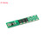
2- deux batteries Li-Ion : 6€
Odec 18650 Piles Li-ion Rechargeables 2600mAh 3,7V, 4 Accus 18650 à Tête Plat et Multi-Usage
Découvrez nos promotions et nouveautés sans plus tarder à 13€ les quatre, port gratuit si com >25€.
https://www.google.com/url?q=https%3A%2F%2Fwww.amazon.fr%2FOdec-18650-Piles-Rechargeables-Multi-Usage%2Fdp%2FB01DEW0JR4%2Fref%3Dasc_df_B01DEW0JR4%2F%3Ftag%3Dgoogshopfr-21%26linkCode%3Ddf0%26hvadid%3D106796343001%26hvpos%3D1o3%26hvnetw%3Dg%26hvrand%3D4233050306744768198%26hvpone%3D%26hvptwo%3D%26hvqmt%3D%26hvdev%3Dc%26hvdvcmdl%3D%26hvlocint%3D%26hvlocphy%3D9055123%26hvtargid%3Dpla-212238883201%26psc%3D1&sa=D&sntz=1&usg=AFQjCNHCDiSLbueOi92X93mcoydxR6p_vw

3- couple HX711 et jauge de contrainte : 18 €
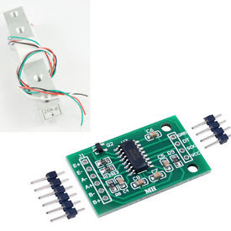

20KG Weight Weighing Sensor Scale Load Cell +HX711
Item ID: 182382395840
Quantity: 18
Estimated delivery: Mon. Jul. 24 - Wed. Aug. 23
Paid: $61.56 Soit 3 € le couple jauge/hx
4- relais statique : 0,1€
10 p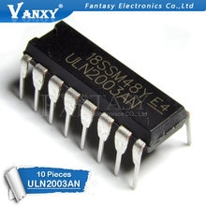cs ULN2003AN DIP16 ULN2003A DIP-16 ULN2003 ULN2003APG DIP nouveau et original IC
€ 0,82 / lot 10 morceaux / lot Expédition Gratuite
5-LOPY 4 : voir David 30€ ?

6-Connecteurs, circuit, interrupteurs, boitier, cablage… : 20€ ?

7-Support de ruche en 2 mm galva : 25€/m², environ 0,7 m² =18€ + plasma

Total = 93€

